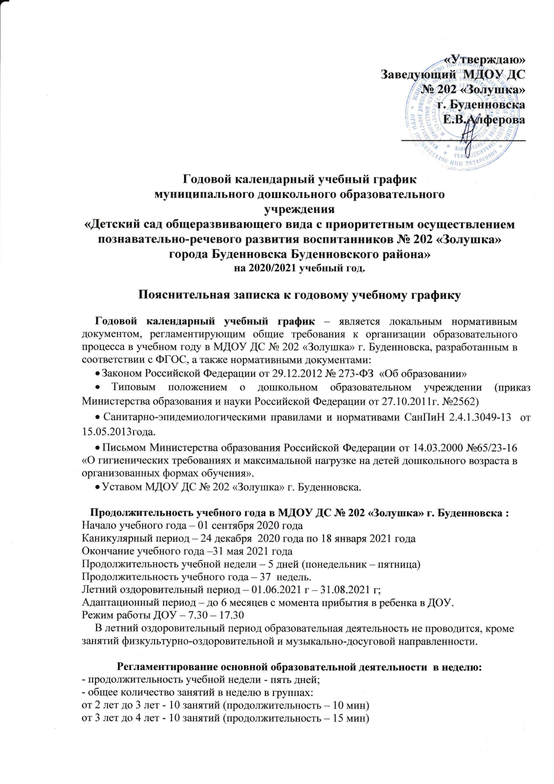
Годовой календарный учебный график
Реализация основной и дополнительной образовательной деятельности.

Содержание | Наименование возрастных групп
 | 1 младшая  Группа | 2 младшая  группа | Средняя группа | Старшая группа | Подготови-тельная к школе группа №5 | Подготови-тельная к школе группа №6
Количество возрастных групп | 1 | 1 | 1 | 1 | 1 | 1
 | 6 групп
Объём образовательной нагрузки в неделю  ( кол/мин ) | 10/  100 | 10/  150 | 11/220 | 13/325 | 15/450 | 1  5/450
Объём образовательной нагрузки в год (кол) | 330 | 330 | 363 | 429 | 495 | 495
Дополнительные образовательные услуги кол-во в неделю/мин/год соответствие с учебным планом ДОУ) | 1/10 мин/33 | 1/15 мин/33 | 2/20 мин/66 | 2/25 мин/66 | 2/30 мин/66 | 2/30 мин/66
Сроки проведения мониторинга достижений детьми планируемых результатов освоения основной общеобразовательной программы дошкольного образования (без отрыва от образовательной деятельности) | В начале учебного года: с 01.09.2020 г. по 14.09.2020 г.  В конце учебного года: с 17.05.2020 г. по 31.05.2021 г.
Периодичность проведения родительских  собраний | 1 раз в квартал
Праздничные выходные и перенесенные выходные дни | 30-31 декабря,1, 2, 3,4, 5, 6 ,7,8 января - Новогодние каникулы;  23-24 февраля – День защитника Отечества;  8-10 марта – Международный женский день;  1-5 мая - Праздник Весны и Труда;  9-12 мая – День Победы;  12 июня – День России;  2-4 ноября – День народного единства
Праздничные мероприятия и развлечения
 | 1 младшая  группа | 2 младшая  группа | Средняя  группа | Старшая группа | Подготовительная группа № 5 | Подготовительная группа № 6
Сентябрь | День знаний
Октябрь | Осенние праздники
Ноябрь | День матери  День народного единства
Декабрь | Новогодние утренники
Январь | Зимние спортивные праздники
Февраль | День Защитников Отечества  Масленица
Март | Праздники, посвященные Международному Женскому Дню
Апрель | День Земли
Май | Праздник Весны и труда  День Победы
 | - |  |  | - | Выпускной бал
Июнь | День России

